PLANIFICACIÓN DE MATEMÁTICA EPN°11 AÑO: 3ºA-B-C-D

ÁREA: Matemática

MES: Mayo

PROPÓSITOS:
*Avanzar en el conocimiento del sistema de numeración desde otro lugar, comprender los agrupamientos numéricos, el valor posicional de los números, la descomposición aditiva.
*Resolver situaciones que implican analizar datos, preguntas y cantidad de soluciones en los problemas.
*Estimular la elaboración de estrategias propias y compararlas con las de los compañeros considerando que los procedimientos incorrectos o las explicaciones que no los llevan al resultado esperado, son instancias ineludibles y necesarias para el aprendizaje.

CONTENIDOS:
Operaciones
- Resolver problemas de uno o más pasos que involucren unir, agregar, quitar, avanzar, retroceder, ganar, perder, determinar la diferencia o el complemento usando diversos procedimientos (marcas, dibujos, números, sumas o restas).

- Construir y usar estrategias de cálculo mental para resolver sumas y restas usando el repertorio memorizado y apelando al contexto del dinero.

- Resolver cálculos mentales estimativos de sumas y restas. Resolver problemas en los que es suficiente el cálculo estimativo.

RECURSOS:
*Cuadernillos seguimos educando. * materiales didácticos billetes y monedas * soportes visuales.

EVALUACIÓN:
Será constante, por medio de la observación directa del proceso de enseñanza aprendizaje.

Actividad1
Números para armar y desarmar

*si tengo 5 monedas de $1 y 2 billetes de $10. ¿Cuánto dinero tengo?
*¿Cuál es la menor cantidad de $10 y monedas de $1 que necesito para forma $54?
* si tengo $23.Cuántos billetes de$10 y monedas de $1 tengo?
*si tengo un cheque de $435 ¿Cuántos billetes de $100, $10 y monedas de $1 debe darme el cajero del banco?
*si tengo $900 y mi tía me regala $100 más ¿Cuántos dinero voy a tener?
*Martin tiene $276 en billetes de $100, $10 y monedas de $1 ¿Cuántos billetes y monedas tiene en la alcancía? Dibujá en tu cuaderno.
*Laura tiene 2 Billetes de $100 y 7monedas $1. Ana tiene de $10 y 2 monedas de $1. ¿Es verdad que Ana tiene más dinero que Laura?

Actividad 2
¿A quién le alcanza?
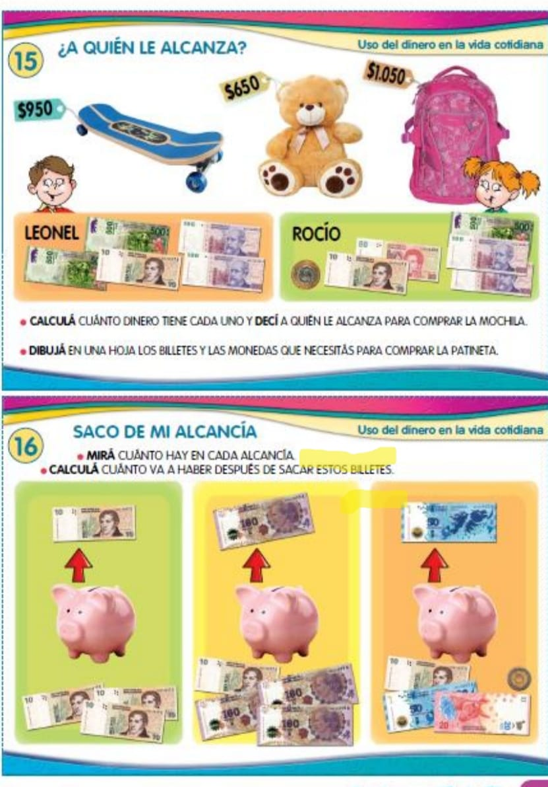
*Calculá cuánto dinero tiene cada uno y decí a quién le alcanza para comprar la mochila. *Dibuja en una hoja los billetes y las monedas que necesitas para comprar la patineta. *Mira cuánto hay en cada alcancía Calcula cuánto va a haber después de sacar estos billetes¿Es verdad que después de guardar los billetes hay alcancías que van a tener lo mismo? ¿cuáles son?

Actividad 3 En la verdulería
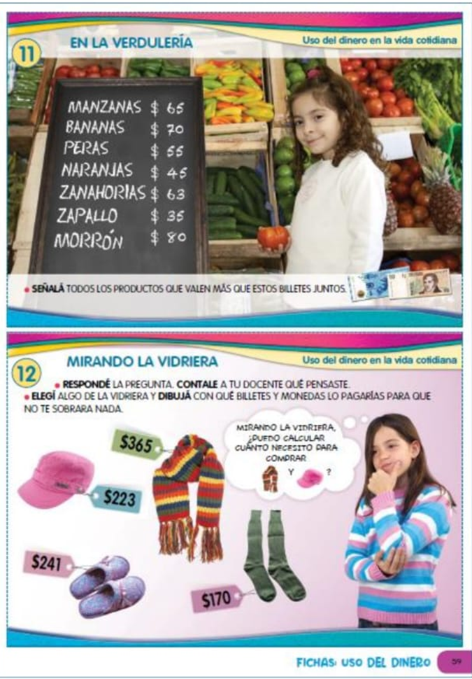
Pienso y resuelvo
- El Juana pago con $500 y compró manzana $65 y banana $70 ¿le alcanza, le sobró? ¿Cuánto?
- El Pedro compró peras $55 y naranjas $45, pago con $200 ¿le alcanza, le sobró? ¿Cuánto?
- Mirando la lista anota las frutas que puede comprar con $69.
*Seguimos de compras, elegí algo de la vidriera y dibuja con qué billetes y monedas como lo pagarías para que no te sobrará nada.
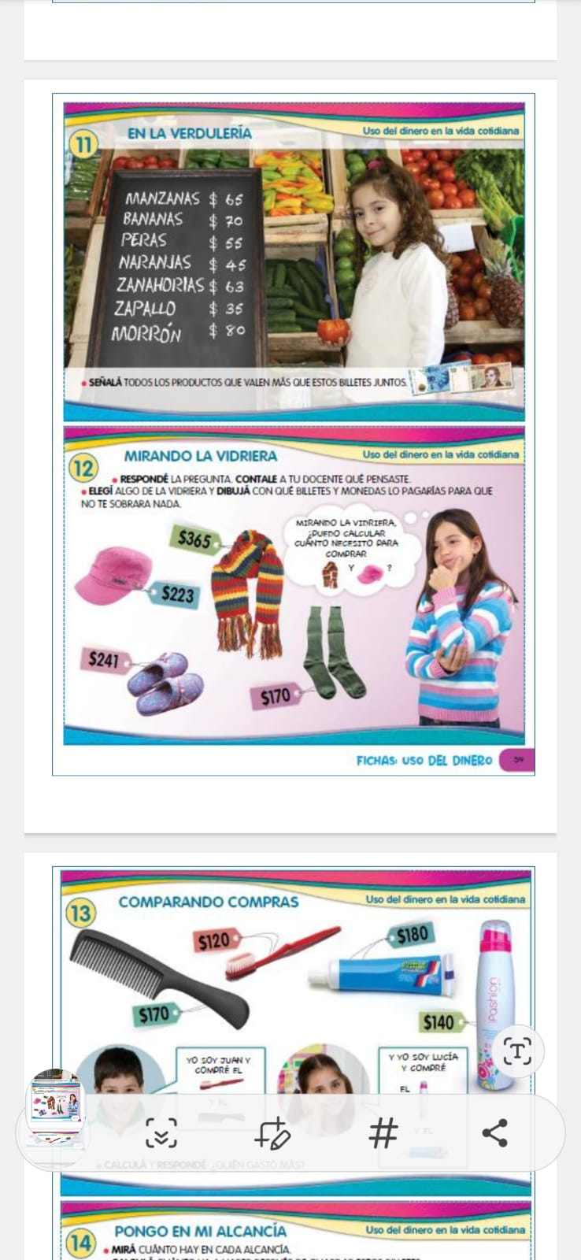

Actividad 4 En el bazar
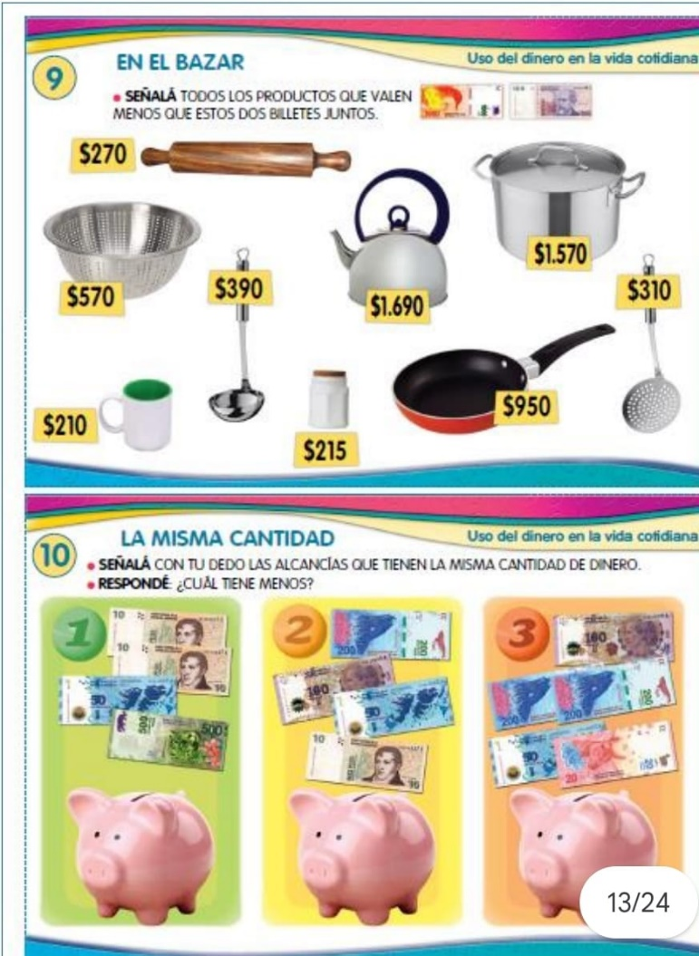
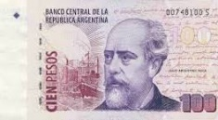

- Seña y anótalos en el cuaderno todos los productos que valen menos que estos dos billetes juntos.

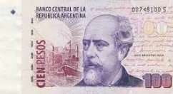

- Señala todos los productos que valen más que estos billetes juntos.

Actividad 5 compras en la panadería
En la panadería venden estas delicias en distintos sabores y tamaños.
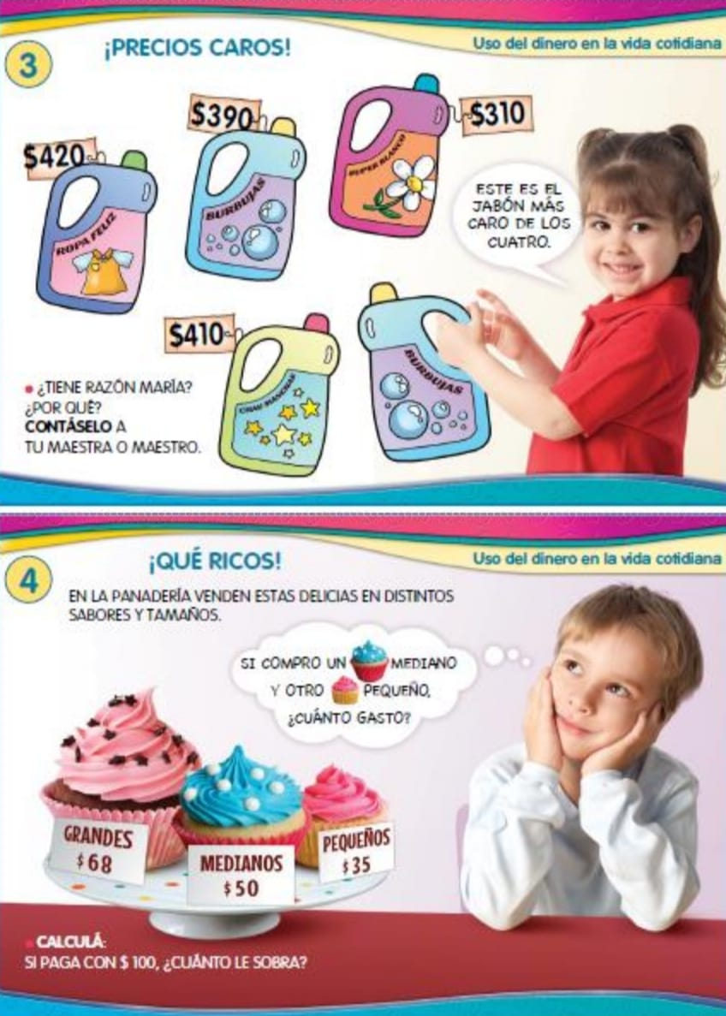
Sí compra 2 cupkakes grandes y 3 pequeños, ¿cuánto gastá? Sí compra 2 cupkakes medinos y dos pequeños, ¿cuánto gastá? Anotá cuantos cupkakes puede comprar con $200.

Actividad 6 calculando compras
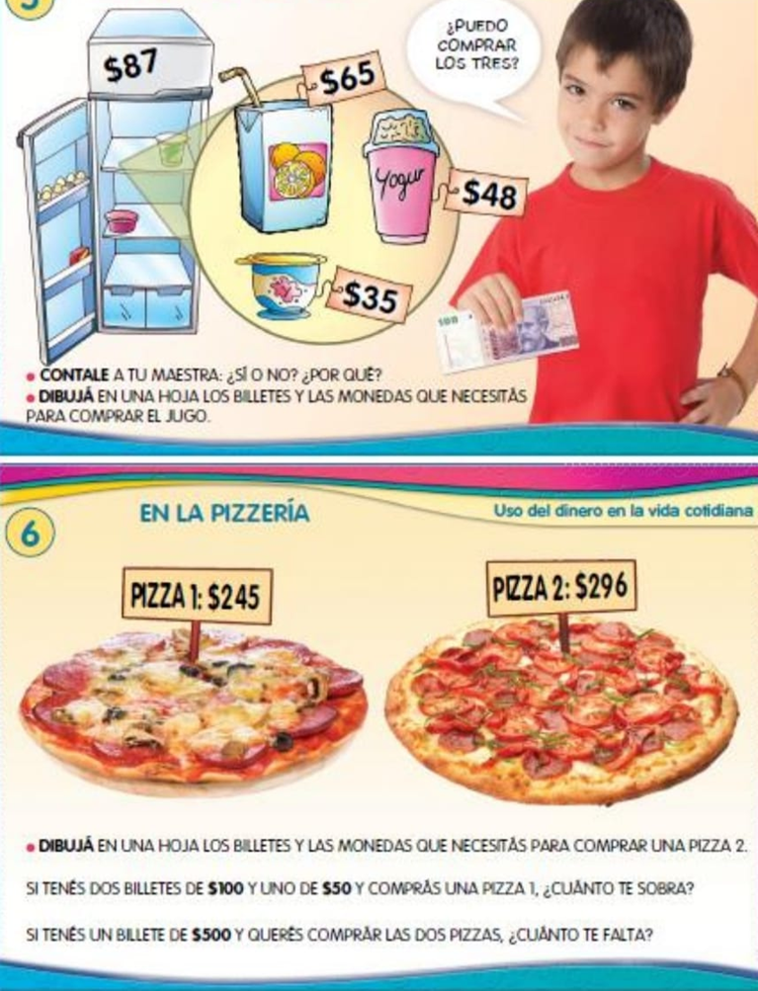
¿Puede comprar los tres productos? ¿sí o no?
Dibuja en una hoja los billetes y las monedas que necesitas para comprar el jugo

Actividad 7 situaciones problemáticas
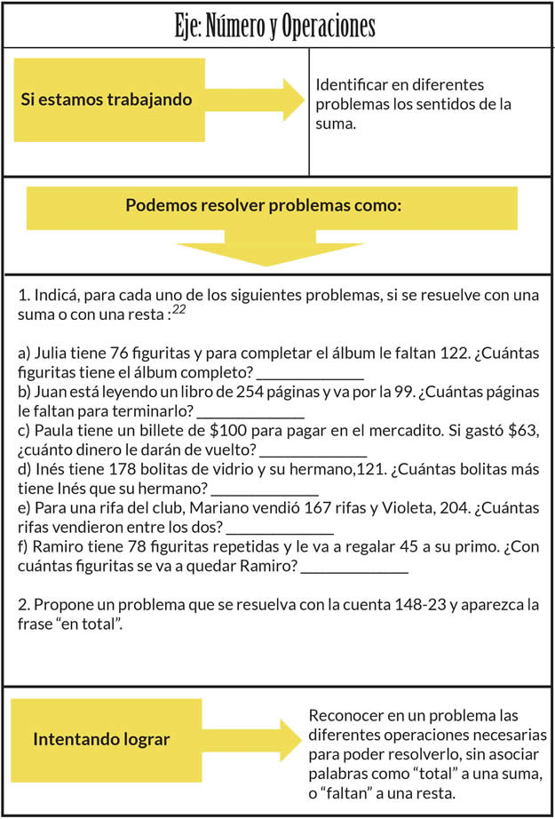

Actividad 8 ¿CONTAR O CALCULAR?
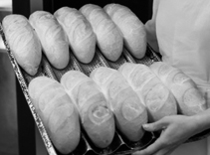
1. En cada bandeja hornean 10 panes. ¿Cuántos panes hornearán en dos bandejas iguales a esta?

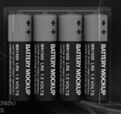
2. Charo compró 3 paquetes de pilas iguales a este. ¿Cuántas pilas compró?

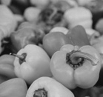
3. Clarita tiene 15 ajíes. Si pone 3 en cada bolsita, ¿cuántas bolsitas puede armar?

4) Si en una bolsa tengo 5 manzanas, ¿cuántas tengo en 3 bolsas iguales?

Actividad 9
Más problemas
1. Tengo 125 pesos, si me he gastado 66 pesos. ¿Cuánto dinero me sobra?
A) 59
B) 19
C) 56
D) 69
2. Paloma me ha dado 18 dulces y Pedro la mitad que Paloma. ¿Cuántos dulces me han dado entre los dos?
A) 5
B) 27
C) 9
D) 13
3. El lunes me dieron 25 pesos, el martes 56 y el miércoles 79. Si el jueves gasté 51 pesos, ¿cuántos me quedan?
A) 109
B) 129
C) 99
D) 119
4. En una fiesta había 57 chicos y 30 chicas, ¿cuántos chicos había más que chicas?
5. ¿Cuánto costarán 5 lapiceras a 3 pesos cada uno?
A) 25
B) 18
C) 14
D) 15

Actividad 10 cálculo de distancia entre números
Se planteará lo siguiente
Sí tengo $300 y quiero comprar algo que cuesta $1.000. ¿cuánto me falta?
Ahora sin hacer las cuenta intenta completar el siguiente cuadro:
¿CUÁNTO HAY QUE SUMARLE A…? | ¿PARA OBTENER…? | RESPUESTA | ANOTA COMO LO PENSASTE
40 | 100
400 | 1.000
1.200 | 2.000
35 | 100
350 | 1.000
30 | 100
300 | 1000
1.500 | 2.000

